PENGEMBANGAN MEDIA KIT PEMBELAJARAN UNTUK SISWA KELAS III SEKOLAH DASAR TERHADAP MATERI PECAHAN SEDERHANA

Fita Ayu Apriyasha, Taufik Hidayat, Nareswari Anita
Fita Ayu Apriyasha
2016 1350 0454
Taufik Hidayat
2016 1350 0468
Nareswari Anita R. N.
2016 1350 0470

ABSTRAK
Materi matematika merupakan materi yang memiliki cakupan yang cukup luas. Oleh karena itu, perlu menggunakan suatu media pembelajaran yang dapat membimbing siswa agar memahami materi dan belajar lebih giat. Menurut Musfiqon (2012: 28) mendefinisikan “media pembelajaran sebagai alat bantu berupa fisik maupun nonfisik yang sengaja digunakan sebagai perantara pendidik dan peserta didik dalam memahami materi pembelajaran agar lebih effekti dan efisien”. Oleh karena itu, media pembelajaran sangat dibutuhkan pada mata pelajaran matematika, materi matematika akan sulit jika hanya dijelaskan secara verbal saja. Siswa juga membutuhkan hal lain selain teori dan contoh soal untuk membantu mereka dalam memahami materi pecahan. Dengan menggunakan media pembelajaran Puzzle Pecahan sebagai media alat bantu mengajar ¸membuat siswa menjadi lebih mengerti konsep materi yang sedang dipelajari daripada mempelajari materi tanpa media alat bantu. Karena media kit merupakan alat yang memiliki fisik yang dapat digunakan oleh siswa, bukan hanya sekedar angka-angka dalam soal-soal latihan yang biasanya diberikan oleh guru dalam proses kegiatan belajar dan mengajar. Pengembangan desain pembelajaran yang digunakan dalam penelitian ini mengacu pada model desain sistem pembelajaran ADDIE (Analysis Design Develop Implement Evaluate) yang dipadukan menurut langkah-langkah penelitian pengembangan yang di rekomendasi oleh Borg dan Gall dengan dasar pertimbangan bahwa model tersebut cocok untuk mngembangkan produk model instruksional ADDIE (Analysis Desain Develop Implement Evaluate). Penelititian ini berfokus pada sub bahasan tentang Pengenalan Dasar Pecahan Sekolah Dasar Kelas III. Analisis kebutuhan yang dilakukan meliputi validasi kesenjangan kinerja, merumuskan tujuan instruksional, mengidentifikasi karakteristik peserta didik, mengidentifikasi sumber-sumber yang dibutuhkan, menentukan strategi pembelajaran yang tepat, menyusun rencana pengelolaan program/proyek. Hasil analisis kebutuhan ini yang menjadi dasar dalam pembuatan Media Pembelajran Puzzle Pecahan

Kata Kunci : Media Pembelajaran Puzzle Pecahan

PENDAHULUAN
Salah satu diantara masalah besar dalam bidang pendidikan di Indonesia yang perlu di perhatikan dan mendapatkan penanganan yang tepat adalah rendahnya pemahaman siswa terhadap materi yang sedang dipelajari, khususnya peserta didik Sekolah Dasar (SD). Matematika merupakan salah satu mata pelajaran yang diajarkan pada setiap jenjang pendidikan di Indonesia mulai dari Sekolah Dasar (SD) sampai dengan Sekolah Menengah Atas (SMA) menurut Tatik Hartini (2007:3) dalam “Hubungan Antara Minat Siswa Belajar Matematika dan Kebiasaan Belajar Matematika dengan Prestasi Belajar Matematika”, diperoleh fakta yang menunjukan kurangnya minat siswa untuk belajar matematika karena kebiasaan belajar siswa yang salah sehingga membuat pelajaran matematika menjadi membosankan.
Menurut jurnal yang dituliskan oleh Umar Wirantasa, “Banyak diantara siswa yang tidak memahami tentang pentingnya matematika. Ketidakpahaman siswa disebabkan kurangnya renungan tentang fungsi matematika itu sendiri. Padahal kalau siswa mau sedikit merenung mengenai pentingan matematika maka banyak sekali fungsi matematika dalam kehidupan sehari-hari. Ketika siswa tersebut berangkat sekolah dengan menggunakan atau menaiki angkutan umum, maka ketika siswa turun dari angkutan tersebut ia akan membayar dengan sejumlah uang kepada supir angkutan tersebut. Kegiatan membayar uang tersebut adalah termasuk fungsi matematika. Selain itu dalam melaksanakan kegiatan sehari-hari kita tidak bisa jauh atau tanpa melihat sebuah waktu di jam. Kalau siswa mau mengamati jam tersebut maka terdapat angka-angka dari satu sampai dua belas, angka-angka tersebut juga termasuk fungsi matematika. Sebenarnya masih banyak sekali fungsi matematika. Oleh sebab itu matematika sangat penting dalam berbagai aspek kehidupan.”.
Menurut hasil survei kami dengan cara menyebarkan angket kepada guru kelas III Sekolah Dasar, Menyatakan bahwa kondisi siswa kelas III Sekolah Dasar ditempatnya mengajar saat ini masih kurang memahami materi pecahan dengan cukup baik, yang mana siswa sulit memahami jika dijelaskan teorinya secara lisan saja tanpa dibantu dengan media pembelajaran. Rendahnya pemahaman siswa terdahap materi pecahan dapat dibuktikan dengan hasil evaluasi belajar siswa pada materi pecahan. Hasil evaluasi belajar siswa menunjukan nilai siswa dibawah rata-rata kriteria ketuntasan minimal (KKM)
Menurut survei yang telah dilakukan kepada guru kelas III tingkat Sekolah Dasar, siswa membutuhkan hal lain selain teori dan contoh soal untuk membantu mereka dalam memahami materi pecahan. Guru kelas III tingkat Sekolah Dasar memilih menggunakan media kit sebagai media alat bantu mengajar kepada siswa. Dengan adanya media kit, siswa menjadi lebih mengerti konsep materi yang sedang dipelajari daripada mempelajari materi tanpa media alat bantu. Karena media kit merupakan alat yang memiliki fisik yang dapat digunakan oleh siswa, bukan hanya sekedar angka-angka dalam soal-soal latihan yang biasanya diberikan oleh guru dalam proses kegiatan belajar dan mengajar.
Tujuan dari penelitian ini adalah untuk mengenalkan media yang kami buat dengan harapan media tersebut dapat membantu siswa agar memahami konsep dasar pecahan. Kami lakukan sebagai usaha sadar dan terencana untuk dapat memberikan kesenangan siswa dan utuk mewujudkan terciptanya pembelajaran yang sesuai dengan ketentuan kurikulum 2013.

METODE PENELITIAN

Jenis penelitian yang digunakan dalam penelitian ini adalah penelitian pengembangan (Research and Development). Menurut Sugiyono (2011:297) metode penelitian yang digunakan untuk menghasilkan produk tertentu, dan menguji keefektifan produk tersebut. Produk yang dihasilkan dalam penelitian ini adalah media pembelajaran berbasis Kit Alat Peraga. Penelitian mengembangkan produk media pembelajaran matematika berbasis Kit Alat Peraga dengan materi himpunan untuk siswa SMP kelas III. Produk tersebut divalidasi oleh ahli materi, dinilai oleh guru matematika serta tanggung dari siswa SD kelas III.
Model analisis yang digunakan dalam analisis kebutuhan ini dengan menggunakan tahapan pertama (analisis) pada model pengembangan ADDIE, yaitu model pengembangan yang terdiri dari lima tahapan yang meliputi analisis (analysis), desain (design), pengembangan (development), implementasi (implementation), dan evaluasi (evaluation). Model pengembangan ADDIE dikembangkan oleh Dick and Carry pada tahun 1996 untuk merancang sistem pembelajaran (Mulyatiningsih, 2011).
Tujuan dari fase analisis adalah untuk mengidentifikasi kemungkinan penyebab darikesenjangan kinerja (Branch, 2009), prosedur analisis kebutuhan pada Project Base Learning dapat dilihat pada gambar dibawah:
VALIDASI KESENJANGN KERJA

MENGIDENIFIKASI KARAKTERISTIK PESERTA DIDIK
MERUMUSKAN TUJUAN INSTRUKSIONAL
MENYUSUN RENCANA PENGELOLAAN PROGRAM/PROYEK
MENENTUKAN STRATEGI PEMBELAJARAN YANG TEPAT
MENGIDENTIFIKASI SUMBER SUMBER YANG DIBUTUHKAN
ANALISIS

Teknik pengumpulan data pada penelitian ini adalah menggunakan angket atau kuesioner. Angket ini digunakan untuk mengetahui bentuk media, materi dan pembahasan matematika serta alur cerita yang akan di kembangkan. Hasil angket ini yang menjadi penugasan pembelajaran mahasiswa pada Project Base Learning yang dilakukan.
HASIL DAN PEMBAHASAN

Hasil

Analisis Kebutuhan 1 : Validasi Kesenjangan Kinerja
Pada analisis ini dilakukan dengan menggunakan instrumen angket kebutuhan media pembelajaran dengan responden guru Sekolah Dasar. Pada analisis dengan responden guru, ada 3 responden guru SD di wilayah Bekasi dan Depok dengan ringkasan hasil angket dapat dilihat pada table 1.
Tabel 1. Hasil Angket Kebutuhan Media Pembelajaran

No | Butir Instrumen | Hasil
1 | Peran dan manfaat penggunaan media pembelajaran | - Mempermudah pemahaman terhadap materi yang disampaikan  - Mempermudah proses belajar mengajar  - Membuat matematika menjadi lebih menarik, interaktif, kreatif dan menyenangkan  - Pembelajaran menjadi lebih aktif, efektif dan efisien  - Sebagai suplemen tambahan matematika
2 | Bentuk media pembelajaran yang bisa memotivasi siswa | Media kongkrit dan media terpadu
3 | Pemanfaatan media untuk mendukung proses pembelajaran | - Sangat bermanfaat dan membuat pembelajaran lebih aktif dengan menyesuaikan tujuan pendidikan
4 | Penerapan media pembelajaran matematika pada puzzle pecahan | - Dapat membuat matematika lebih menyenangkan  - Membuat anak lebih fokus terhadap materi yang dibahas  - Tidak monoton, menarik dan memotivasi siswa dalam belajar  - Menimbulkan rasa penasaran siswa dalam belajar  - Merangsang siswa bereaksi baik secara fisik dan emosional jika dikemas dengan jelas dan lengkap  - Proses pembelajaran menjadi lebih interaktif, mudah dan menyenangkan  - Mempercepat siswa berpikir kreatif, berpikir kearah konsep dan terapan sehari – hari

Analisis kebutuhan 2 : Mengidentifikasi karakteristik peserta didik
Analisis karakter peserta didik juga dilakukan dengan menggunakan angket dengan bentuk pilihan ganda. Respondennya terdiri dari 3 peserta didik Sekolah Dasar kelas rendah di wilayah Bekasi, ada tiga kelompok variabel yang digunakan yaitu terdiri dari minat peserta didik terhadap pelajaran matematika, pengetahuan peserta didik tentang bahasan matematika dan bentuk media belajar yang disukai.
Pada hasil minat siswa terhadap pelajaran matematika, terdapat 35% siswa berpendapat belajar matmatika menggunakan gambar lebih mudah dipahami, 40% siswa menyukai matematika dengan menggunakan media dan bentuk yang menarik. 25% siswa menyukai matematika karena simulasi atau penjelasan yang diberikan. Adapun pada bentuk media belajar yang disukai siswa dapat dilihat pada gambar berikut:

Gambar 1. Diagram yang menunjukan Minat Siwa

Analisis Kebutuhan 3 : Merumuskan tujuan instruksional
Tujuan instruksional dari pembuatan media pembelajaran ini dirumuskan dengan menganalisis Rencana Pembelajaran Semester Workshop Matematika Dasar dan melihat kesenjangan kinerja yang dilakukan pada analisis kebutuhan 1 maka dirumuskan tujuan instruksional adalah mahasiswa dapat membuat media pembelajaran matematika SD berbasis media pembelajaran dengan baik, benar dan menarik serta disukai 80% responden. Oleh karena itu mahasiswa harus mempresentasikan produk yang telah dibuat kepada panelis dari mahasiswa dan dosen.

Analisis kebutuhan 4 : Mengidentifikasi Sumber – Sumber Yang Dibutuhkan
Tahapan ini merupakan tahapan inventaris kebutuhan perkakas, kayu, dan styrofoam. Perkakas yang dipakai sebagai alat bantu pembuatan media pembelajaran. Beberapa perkakas yang digunakan adalah palu, gergji, paku, cutter, engsel, lem, pensil, dan penggaris. Materi bahasan dan penentuan judul dengan menggunakan bahan ajar pada KI/KD Sekolah Dasar kelas rendah.

Analisis kebutuhan 5 : Menentukan Strategi Pembelajaran
Strategi pembelajaran yang dilakukan adalah menggunakan strategi pembelajaran berbasis ADDIE, yaitu model pengembangan yang terdiri dari lima tahapan yang meliputi analisis (analysis), desain (design), pengembangan (development), implementasi (implementation), dan evaluasi (evaluation). Model pengembangan ADDIE dikembangkan oleh Dick and Carry pada tahun 1996 untuk merancang sistem pembelajaran.
Proyek mahasiswa ini bertajuk pengembangan media pembelajaran matematika dengan membuat puzzle pecahan. Waktu yang dibutuhkan untuk mahasiswa menyelesaikan Project ADDIE ini adalah selama empat bulan efektif (satu semester) di semester ganjil tahun akademik 2018/2019 dengan tingkat kesulitan cukup tinggi. Pelaksanaan monitoring kepada mahasiswa dilakukan perminggu selama 2 sks efektif.
Kriteria penilaian yang digunakan adalah dengan melihat hasil produk dari PBL dan penilaian kerjasama antar anggota kelompok mahasiswa. Hasil produk dinilai dengan melihat kesesuaian antara penjelasan matematika pada film animasinya dengan konsep matematika yang dibahas, menarik tidaknya film tersebut untuk peserta didik Sekolah Dasar kelas rendah dan kemampuan komunikasi film animasi matematika dengan peserta didik.

Analisis kebutuhan 6 : Menyusun Rencana Pengelolaan Program / Proyek
Penyusunan rencana pengelolaan dilakukan dengan membuat penjadwalan dengan tujuan menjaga agar proyek dapat terselesaikan secara baik dengan menggunakan waktu yang efektif. Rencana pengelolaan program melalui empat tahap, yaitu tahap persiapan meliputi pengenalan pembuatan media pembelajaran berbasis kit. Tahap kedua menyusun materi ajar. Tahap ketiga adalah memproduksi media kit dan tahap keempat adalah memberikan sentuhan akhir produk, mempresentasikan hasil proyek dan penilaian produk mahasiswa.

Pembahasan

Pada analisis kesenjangan kinerja menunjukkan minat dan kebutuhan guru akan media pembelajaran cukup tinggi, terutama melihat kebutuhan peserta didik kelas 3 Sekolah Dasar. Oleh karena itu, media pembelajaran sangat dibutuhkan pada mata pelajaran matematika, materi matematika akan sulit jika hanya dijelaskan secara verbal saja. Dari hasil angket kesenjangan kinerja dapat dilihat bahwa media pembelajaran yang diminati adalah media pembelajaran media pembelajaran bantu berupa fisik, interaktif dan menyenangkan, tetapi media ini jarang didaparkan di masyarakat. Media pembelajaran berupa kit merupakan alat bantu dalam rangka memperoleh pengalaman belajar secara signifikan. menurut Nanang Hanafiah, (2009) dapat diperoleh melalui: situasi dan kondisi yang sesungguhnya, mengamati benda pengganti dalam wujud alat peraga,membaca bahan-bahan cetakan, seperti majalah, buku, surat kabar dan sebagainya.Dalam tahap implementasi kegiatan, penyajian yang dilakukan melalui tindakan dimana murid secara langsung terlibat dalam memanipulasi (mengotak-atik) objek. Pada tahap ini anak belajar sesuatu pengetahuan dimana pengetahuan itu dipelajari secara aktif, dengan menggunakan benda-benda konkret atau menggunakan situasi yang nyata.
Pada tahapan mengidentifikasi karakter peserta didik dari data terlihat bahwa sebenernya peserta didik sekolah dasar memiliki minat yang baik terhadap pelajaran matematika, hanya saja bahasa matematika yang abstrak ini perlu untuk disampaikan dengan menggunakan metode dan media pembelajaran yang tepat sehingga penyampaian materi matematika dituntut untuk sesuai dengan tahapan perkembangan anak. Menurut Piaget dalam Hasbullah dan wiratomo (2015) Pada tahap operasional konkret (7 – 11 tahun), seorang anak dapat membuat kesimpulan dari sesuatu pada situasi nyata atau dengan menggunakan benda konkret, dan mampu mempertimbangkan dua aspek dari situasi nyata secara bersama-sama (misalnya, antara bentuk dan ukuran). Usia SD kelas 3 dan 4 merupakan usia permulaan peserta didik pada kelompok usia kelas atas, berdasarkan hasil pengamatan maka pada usia ini anak memiliki ciri ciri diantaranya memiliki rasa ingin tahu dan belajar yang tinggi, suka membentuk kelompok sepermainan, suka dengan permainan, belum memiliki kesadaran tanggung jawab yang tinggi serta untuk anak yang tertentu senang dengan permainan.
Pada tahapan merumuskan tujuan instruksional, setelah menganalisis dari Rencana Pembelajaran, penyusunan tujuan instruksional ini menggunakan kaidah ABCD (Audience, Behaviour, Condition, Degree). Hasbullah dan wiratomo (2015) mendefinisikan sebagai berikut : Audience adalah siswa yang akan belajar, behavior adalah perilaku spesifik yang akan dimunculkan oleh siswa setelah selesai proses belajarnya dalam pelajaran tersebut, condition adalah kondisi atau batasan yang dikenakan kepada siswa atau alat yang digunakan siswa pada saat di tes (bukan pada saat belajar), dan degree adalah tingkat keberhasilan siswa dalam mencapai perilaku tersebut. Rumusan tujuan instruksional juga merujuk kepada identifikasi karakter siswa seperti minat, karakter dan kemampuan mahasiswa serta sejauh mana kemampuan dan kreatifitas yang telah dimiliki oleh siswa.
Adapun tujuan instruksional dalam pembuatan media pembelajaran berbasis kit. Tujuan instruksional dapat dirumuskan dengan menggunakan analisis kesenjangan kinerja disertai dengan analisis KI/KD. Pada langkah ini contoh dan uji coba yang dilakukan pada pembelajaran kepada mahasiswa adalah dengan menganalisis KI / KD matematika SD kelas 3 kurikulum 2013 materi pecahan. Analisis ini memberikan penjabaran kompetensi dasar yang ada, merumuskan tujuan Instruksional dan menyusun uraian peta kompetensi, dan penjelasan dari masing-masing kompetensi sebagai berikut : Memahami konsep pecahan sederhana menggunakan benda-benda yang konkrit/gambar, serta menentukan nilai terkecil dan terbesar.
Kompetensi tersebut dibuat untuk menyusun rumusan tujuan instruksional yaitu Peserta didik kelas 3 SD mampu memahami dan menyelesaikan soal matematika bahasan bilangan pecahan dengan benar 80 %.
Pada tahapan mengidentifikasi sumber – sumber yang dibutuhkan, untuk memudahkan proses pembuatan media, ditentukan alat dan bahan yang mudah didapat dan digunakan, yaitu kayu reng, triplek, styrofoam , dan lain-lain. Pemilihan alat dan bahan ini dipilih karena mudah didapat dan berbiaya murah. Tampilan Stop Motion Studio seperti terlihat pada gambar berikut:
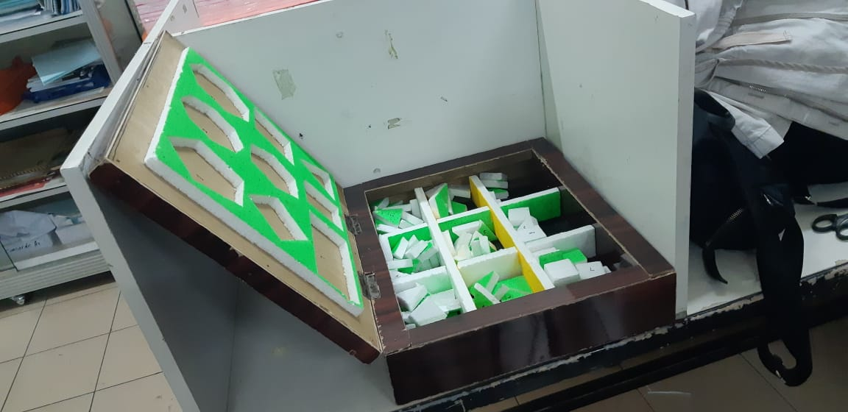
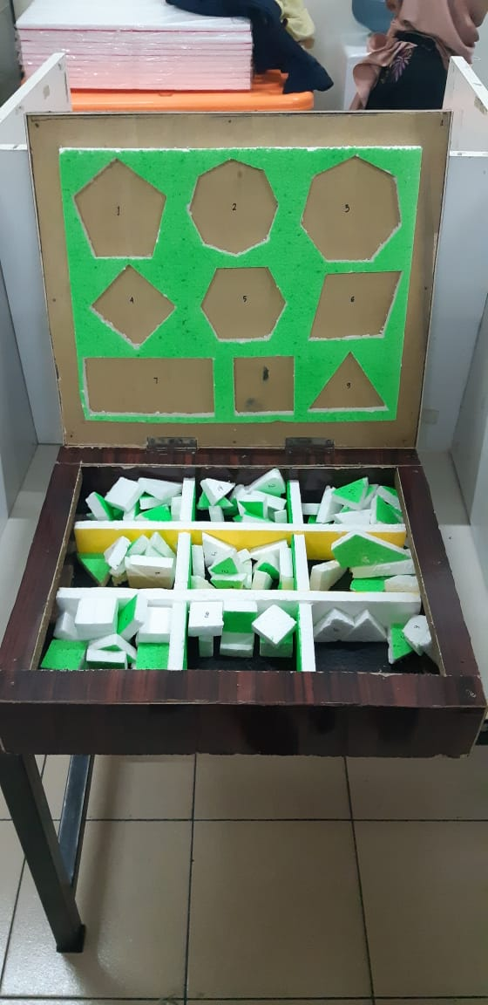
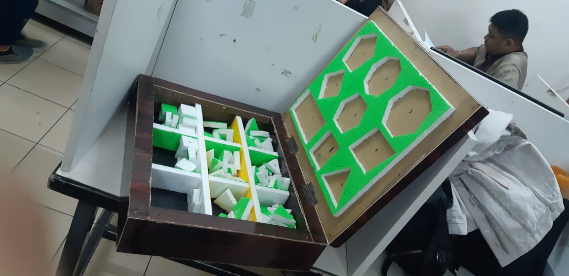
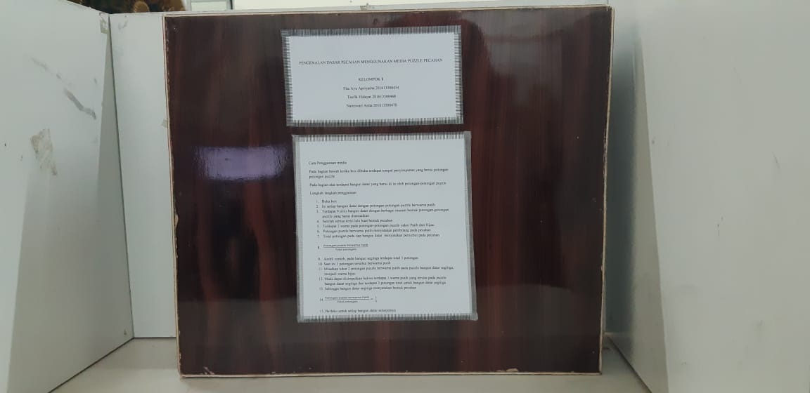

Gambar 2. Tampilan media kit puzzle pecahan

Cara Penggunaan media
Pada bagian bawah ketika box dibuka terdapat tempat penyimpanan yang berisi potongan potongan puzzle.Pada bagian atas terdapat bangun datar yang harus di isi oleh potongan-potongan puzzle.Langkah langkah penggunaan
- Buka box
- Isi setiap bangun datar dengan potongan-potongan puzzle berwarna putih
- Terdapat 9 jenis bangun datar dengan berbagai macam bentuk potongan-potongan puzzle yang harus disesuaikan
- Setelah semua terisi lalu buat bentuk pecahan
- Terdapat 2 warna pada potongan-potongan puzzle yakni Putih dan Hijau
- Potongan puzzle berwarna putih menyatakan pembilang pada pecahan
- Total potongan pada tiap bangun datar menyatakan penyebut pada pecahan

- $\frac{Potongan puzzle berwarna Putih}{Total potongan}$
- Ambil contoh, pada bangun segitiga terdapat total 3 potongan
- Saat ini 3 potongan tersebut berwarna putih
- Misalkan tukar 2 potongan puzzle berwarna putih pada puzzle bangun datar segitiga, menjadi warna hijau
- Maka dapat disimpulkan bahwa terdapat 1 warna putih yang tersisa pada puzzle bangun datar segitiga dan terdapat 3 potongan total untuk bangun datar segitiga
- Sehingga bangun datar segitiga menyatakan bentuk pecahan

- $\frac{Potongan puzzle berwarna Putih}{Total potongan}= \frac{1}{3}$

- Berlaku untuk setiap bangun datar selanjutnya

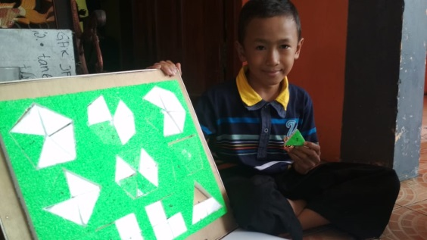
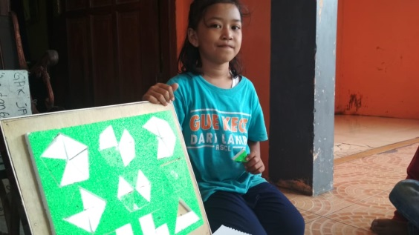

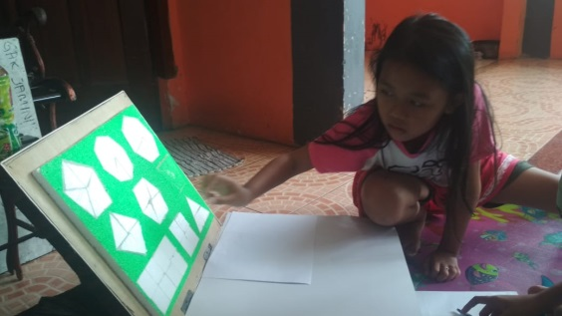

Gambar 3. Tampilan peserta didik menggunakan media kit puzzle pecahan

KESIMPULAN

Media pembelajaran Puzzle Pecahan dibuat dengan harapan media tersebut dapat membantu siswa agar memahami konsep dasar pecahan. Kami lakukan sebagai usaha sadar dan terencana untuk dapat memberikan kesenangan siswa dan utuk mewujudkan terciptanya pembelajaran yang sesuai dengan ketentuan kurikulum 2013

PENUTUP

Dari hasil analisis didapatkan bahwa proyek pembuatan media pembelajaran matematika berbasis media kit untuk Sekolah Dasar sangat layak untuk di buat sebagai alat belajar bagi siswa kelas 3 Sekolah Dasar. Pemilihan media pembelajaran matematika berbasis media kit ini memiliki manfaat yang sangat besar bagi siswa sehingga siswa dapat lebih mudah memahami konsep pelajaran matematika khususnya pada materi pengenalan konsep dasar pecahan.

UCAPAN TERIMAKASIH

Ucapan terimakasih saya ucapkan kepada Prodi Pendidikan Matematika, rekan – rekan mahasiswa dan dosen yang bersedia membimbing saya hingga penelitian ini selesai.

REFERENSI

Ardiyansah, A. (2012). Film Animasi sebagai Medium Dokumentasi Kekayaan Alam, Intelektual, Budaya, dan Dinamika Sosial Politik. Humaniora, 3(2), 668-677. https://doi.org/10.21512/humaniora.v3i2.3411.

Bell, S. (2010). Project-based learning for the 21st century: Skills for the future. The Clearing House, 83(2), 39-43. https://doi.org/10.1080/00098650903505415.
Branch, R. M. (2009). Instructional design: The ADDIE approach. New York : Springer
Eliza, R. (2010). Media pembelajaran Sebagai Sarana Komunikasi Matematika di Sekolah Dasar. Ta’dib : Jurnal Pendidikan Islam, 13(2): 152-160.

Fauziyah, L., & Jailani, J. (2014). Pengembangan perangkat pembelajaran matematika yang menunjang pendidikan karakter siswa kelas IV sekolah dasar. Jurnal Prima Edukasia, 2(2), 149-163. http://dx.doi.org/10.21831/jpe.v2i2.2715.

Gülbahar, Y., & Tinmaz, H. (2006). Implementing project-based learning and e-portfolio assessment in an undergraduate course. Journal of Research on Technology in Education, 38(3), 309-327. https://doi.org/10.1080/15391523.2006.10782462

Hasanah, U., & Nulhakim, L. (2015). Pengembangan Media Pembelajaran Film Animasi Sebagai Media Pembelajaran Konsep Fotosintesis. Jurnal Penelitian dan Pembelajaran IPA, 1(1), 91-106. http://dx.doi.org/10.30870/jppi.v1i1.283

Hasbullah & Wiratomo, Y. (2015). Metode, Model, Dan Pengembangan Model Pembelajaran Matematika. Jakarta: Unindra Press
Mulyatiningsih, E. (2011). Metode Penelitian Terapan Bidang Pendidikan. Bandung: Alfabeta.

Sadiman, A. (2002). Media Pendidikan .Jakarta: Raja Grafindo Persada.

